Tunja, 20 de mayo de 2022

Señores

UNIVERSIDAD SANTO TOMAS SECCIONAL TUNJA

**REF: SUMINISTRO DE MATERIAL PARA LA INSTRUMENTACIÓN DE EQUIPOS PARA LA PRUEBA DE MATERIALES, PARA LA FACULTAD DE INGENIERÍA MECÁNICA.**

Por medio del presente y atendiendo a su solicitud, tengo el gusto de poner a su consideración la siguiente oferta económica para el suministro de material:

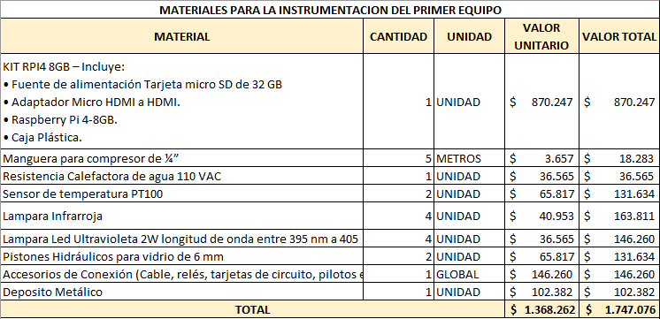

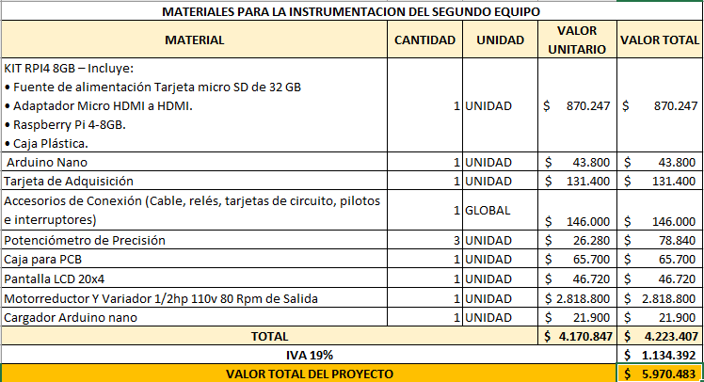

*Nota: Los valores presentados incluyen IVA.

___________________________________

SEBASTIAN IBAGUE MARTIN

NIT O C.C. 1049651414

INGENIERO ELECTRÓNICO E INGENIERO MECÁNICO

CORREO: [sebastianibm@gmail.com](mailto:sebastianibm@gmail.com)